实验 1 实验报告
教学班级：_______ 学生学号：_________学生姓名：__________
实验日期：_______ 实验机房：_________助教老师：__________

一、实验目的
1. 掌握顺序结构的编程思路和方法；
2. 掌握格式化输入输出和数据类型转换。
- 实验任务
实验一
#include<iostream>
using namespace std;
int main()
{
cout<<"2021111750 任铎"<<endl
double a,b;
cout<<"请输入摄氏温度：";
cin>>a;
b=1.8*a+32;
cout<<"华氏温度为："<<b<<endl;
return 0;

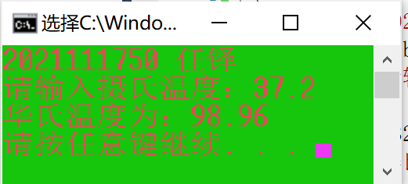

2. 编程实现：从键盘输入一个3位整数，计算并输出它的逆序数以及“逆序数乘以2的结果”。例如，输入258，由258分离出其百位2、十位5、个位8，然后计算8*100+5*10+2=852，852*2=1704，并输出。输入输出格式参见样张：

#include<iostream>
using namespace std;
int main()
{
cout<<"2021111750 任铎"<<endl;
cout<<"请输入一个三位数:";
int a,b,c,d,e,f;
cin>>a;
b=a%10;
c=a/10%10;
d=a/100;
e=b*100+c*10+d;
f=2*e;
cout<<a<<"的逆顺序"<<e<<endl;
cout<<a<<"的逆顺序乘以2是"<<f<<endl;
return 0;
}
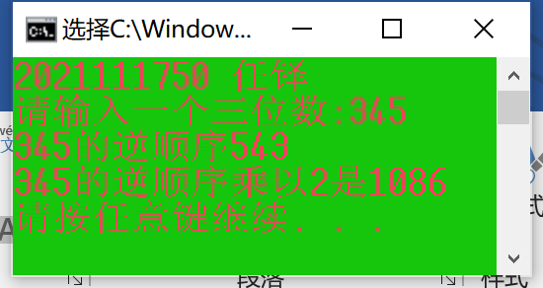
提示：
258为输入，其余均为输出。

3. 编程实现：从键盘输入一个小写字母，将其转换成大写字母，输出这两个大小写字母及它们的ASCII码值。输入输出格式参见样张：
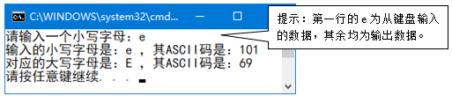

4. 编程实现：从键盘输入圆球的半径，计算圆球表面积和圆球体积，并输出结果。π使用符号常量，值取3.14159。公式： 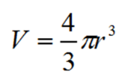。要求：圆球表面积保留两位小数，圆球体积保留四位小数。输入输出格式参见样张：
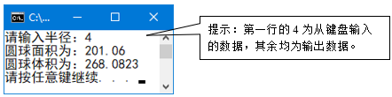

5. 编程实现：已知某同学参加了高等数学、大学物理、大学英语三门课程的考试。编程实现：从键盘输入该同学的学号（11位）以及三科的成绩，计算平均成绩，并输出成绩单。
要求：（1）学号作为一个整数而言，超出了int型变量的存储范围，因此需用double型变量来存储，但输出时要求显示的是整数形式的学号。
（2）从键盘输入的姓名使用string型变量存放。
（3）成绩单中三科成绩保留1位小数，平均成绩保留两位小数。
（4）输入输出格式参见样张：
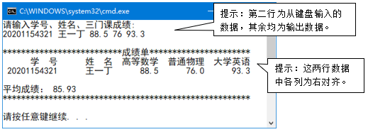

三、实验结果（源程序+注释+运行结果截图）
第1题：
粘贴源代码
粘贴运行结果的窗口截图

第2题：
粘贴源代码
粘贴运行结果的窗口截图

……

